Лабораторная работа №3. Языкова Мария. 23КНТ-5.

**Предметная область:**

Управление медицинский персоналом и операциями в медицинских учреждениях

**Описание схемы БД:**

1. Медперсонал

Таблица, которая хранит информацию о медицинском персонале.

Структура:

* Идентификатор
* Фамилия
* Адрес
* Налог (в процентах)

1. Место работы

Таблица, которая хранит информацию о местах работы.

Структура:

* Идентификатор
* Учреждение
* Адрес
* Отчисление (в процентах)

1. Типы операций

Таблица, которая хранит информацию о различных типах медицинских операций.

Структура:

* Идентификатор
* Наименование
* Опорный пункт
* Запасы
* Стоимость

1. Трудовая деятельность

Таблица, которая хранит информацию о трудовой деятельности медицинского персонала.

Структура:

* Договор
* Дата
* Медперсонал id
* Место работы id
* Операции id
* Количество
* Оплата

**Уровень 1.**

**Задание 1:**

С помощью операторов SQL создать логическую структуру соответствующих таблиц для хранения в СУБД, используя известные средства поддержания целостности (NOT NULL, UNIQUE, и т.д.).

**Реализация:**

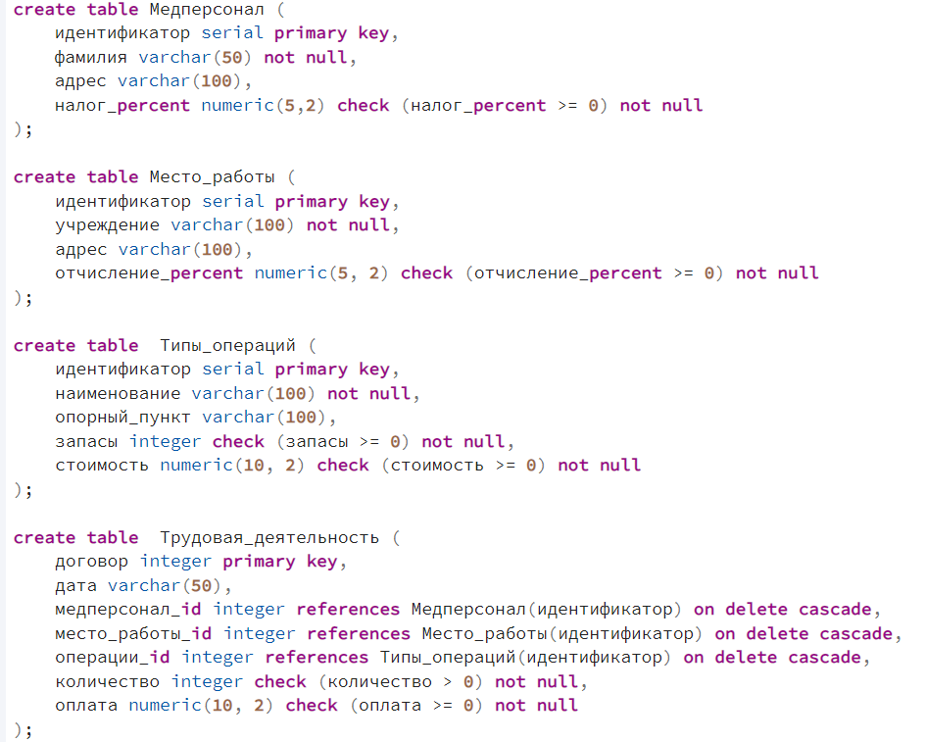

**Выбора типов данных:**

**Идентификаторы:**

Использован тип SERIAL — автоинкрементное поле. Подходит, так как идентификаторы – уникальные числа.

**Текстовые поля (фамилия, адрес, учреждение, наименование, опорный пункт, дата):**

Тип VARCHAR(N) используется для строк фиксированной длины.

**Проценты и денежные значения:**

NUMERIC(p, s) — тип для чисел с фиксированным числом знаков после запятой.

p — общее количество цифр, s — количество знаков после запятой.

**Целочисленные поля (количество, запасы):**

INTEGER подходит, так как они являются положительными числами.

**Ограничения целостности:**

PRIMARY KEY — для уникальной идентификации записей в таблицах.

NOT NULL — для обязательных полей (фамилия, учреждение, налог).

CHECK — для проверки условий (проценты должны быть неотрицательными, количество операций больше 0, стоимость и оплата неотрицательные).

FOREIGN KEY — для связи между таблицами:

В таблице Трудовая_деятельность поля медперсонал_id, место_работы_id и операции_id ссылаются на соответствующие таблицы.

ON DELETE CASCADE — чтобы при удалении записи в родительской таблице удалялись связанные записи в дочерней.

**Задание 2:**

Ввести в ранее созданные таблицы конкретные данные. Использовать скрипт-файл из операторов INSERT или вспомогательную утилиту .

**Реализация (представлено для Медперсонала, для остальных таблиц аналогично):**

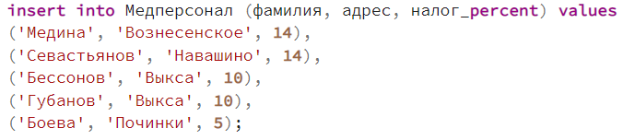

**Задание 3:**

Используя оператор SELECT создать запрос для вывода всех строк каждой таблицы.

**Реализация:**

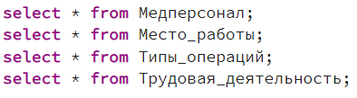

Данные были проверены, необходимости делать изменения не было.

**Результат запроса:**

Медперсонал

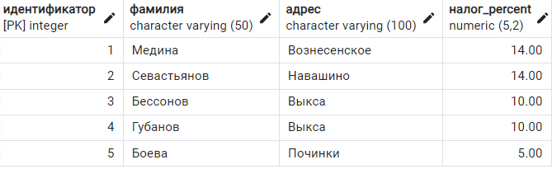

Место работы

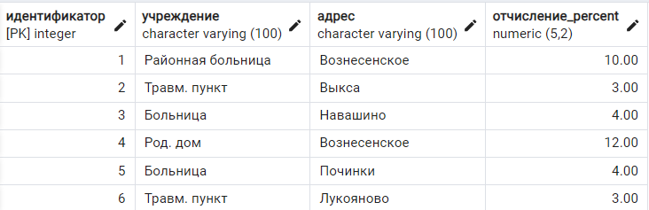

Типы операций

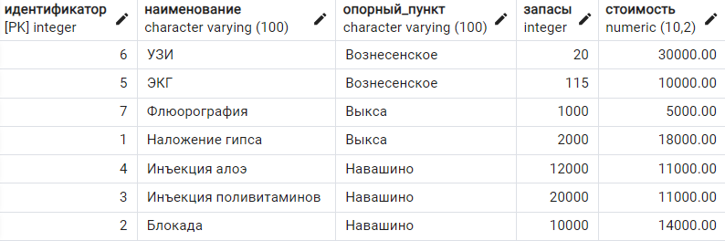

Трудовая деятельность

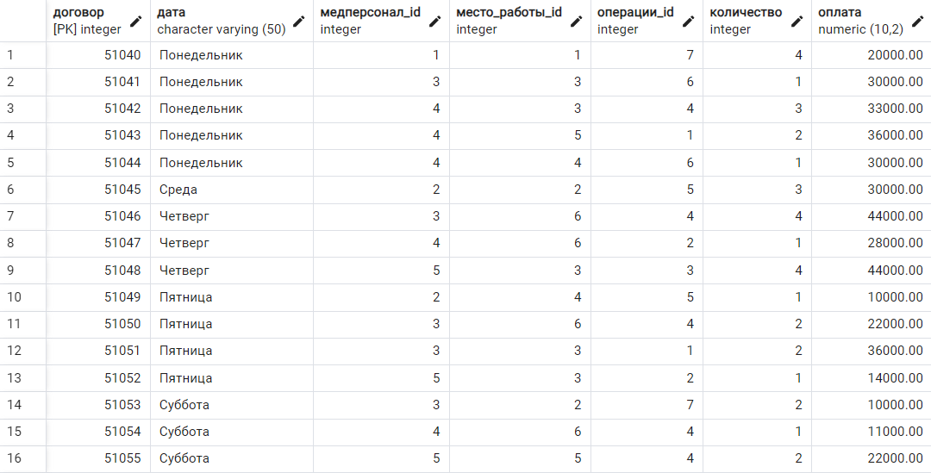

**Задание 4:**

Вывести с помощью запросов:

1. различные адреса всех медработников;
2. список всех различных медучреждений;
3. различные дни, для которых хранится информация о трудовой деятельности.

**Реализация:**

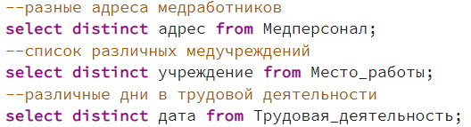

**Результат запроса:**

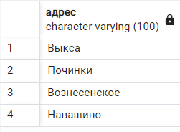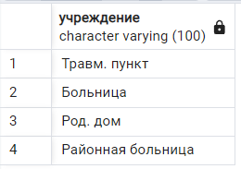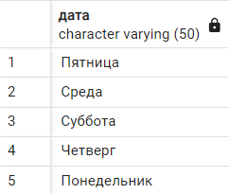

**Задание 5:**

Найти:

1. даты и номера договоров, когда производились операции на сумму не менее 14000руб.

**Реализация:**



**Результат запроса:**

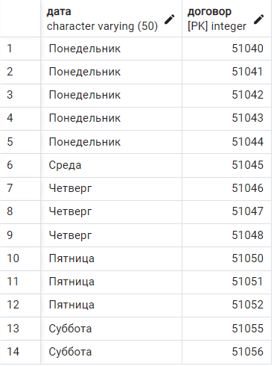

1. размер налога для медперсонала из Выксы или Навашино;

**Реализация:**



**Результат запроса:**

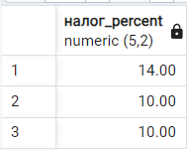

1. название, стоимость и адрес опорного пункта для операций, в названии которых есть слово “Инъекция”, и стоящих более 10000руб. Результат отсортировать по адресу и стоимости.

**Реализация:**

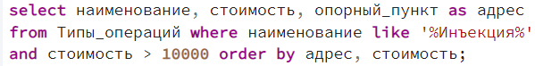

**Результат запроса:**

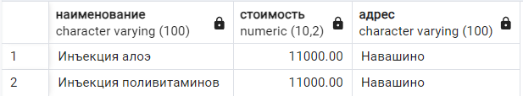

**Задание 6:**

На основании данных о проведенных операциях вывести в следующем формате все записи:

1. дата, фамилия медперсонала, название места работы, название операции;

**Реализация:**

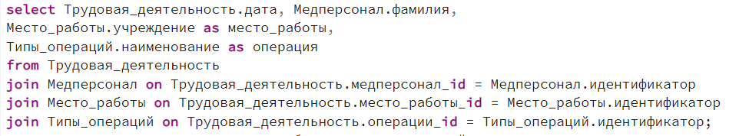

**Результат запроса:**

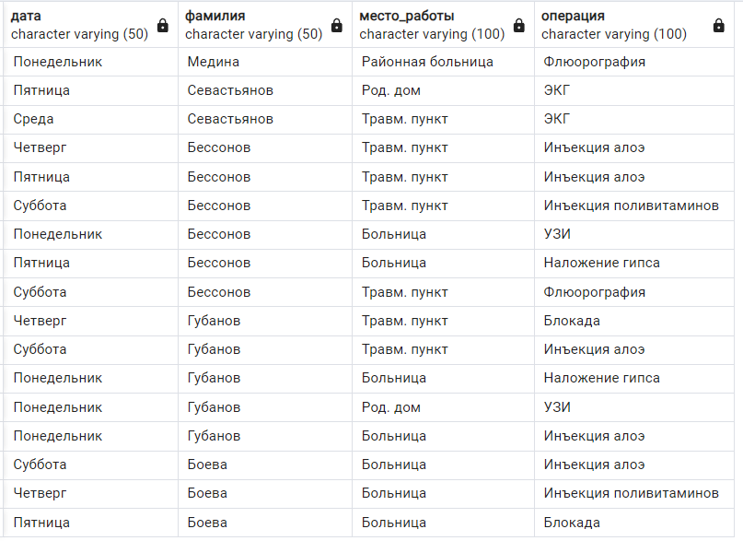

1. номер договора, название места работы, количество операций, оплата. Отсортировать по возрастанию оплаты.

**Реализация:**

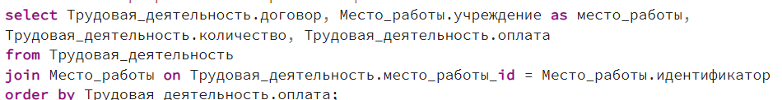

**Результат запроса:**

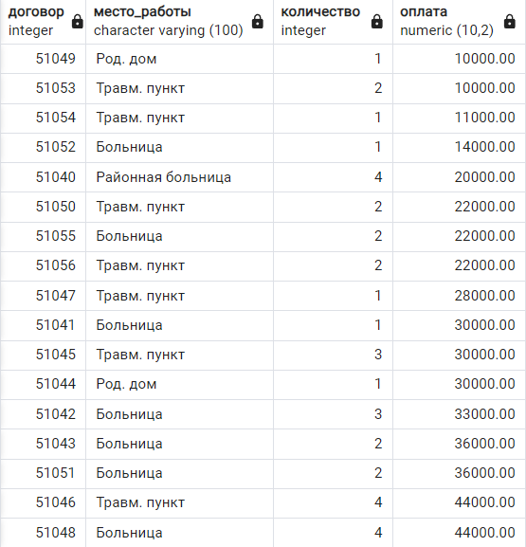

**Задание 7:**

Определить:

1. фамилии и места проживания медперсонала, проведших более одного наложения гипса в день;

**Реализация:**

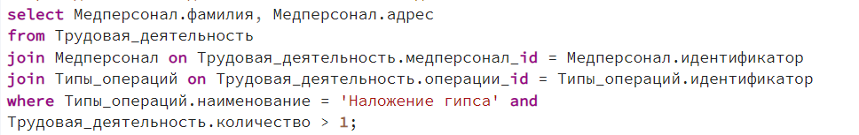

**Результат запроса:**

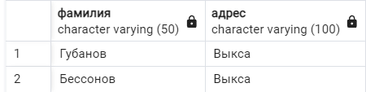

1. название операций, которые проводили врачи из Вознесенского или Выксы в больницах;

**Реализация:**

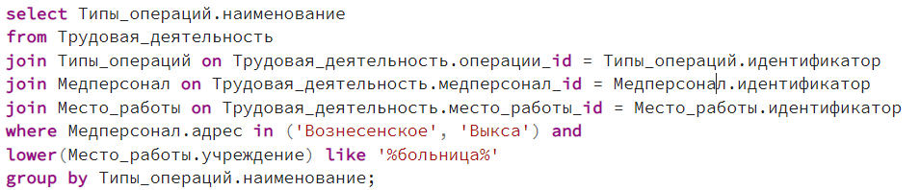

**Результат запроса:**

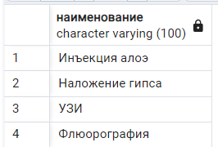

1. названия и размер отчислений в местный бюджет для тех учреждений, где проводили операции те, у кого налог не менее 7%, но не более 16%. Включить в вывод фамилии таких людей и отсортировать по размеру отчислений и налогу;

**Реализация:**

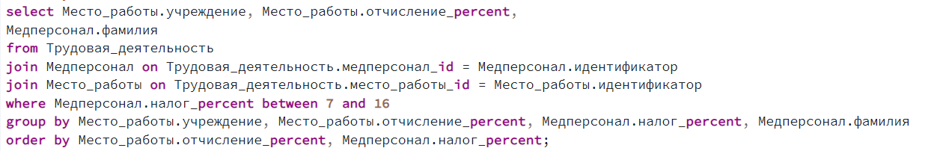

**Результат запроса:**

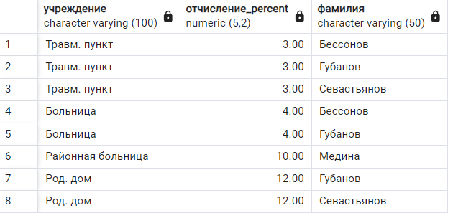

1. даты, идентификаторы операций и фамилии тех, кто проводил операции стоимостью не менее 7000руб больше одного раза.

**Реализация:**

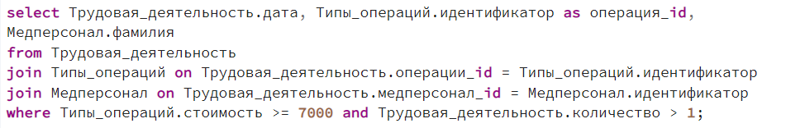

**Результат запроса:**

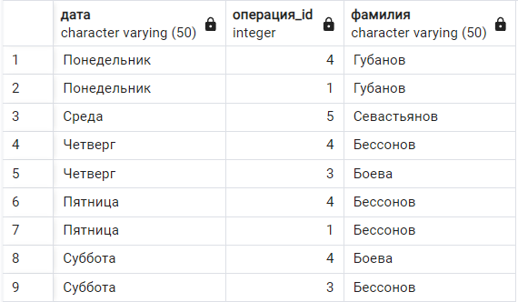

**Задание 8:**

Создать запрос для модификации всех значений столбца с суммарной величиной оплаты, чтобы он содержал истинную сумму, получаемую медперсоналом ( за вычетом налога). Вывести новые значения.

**Реализация:**

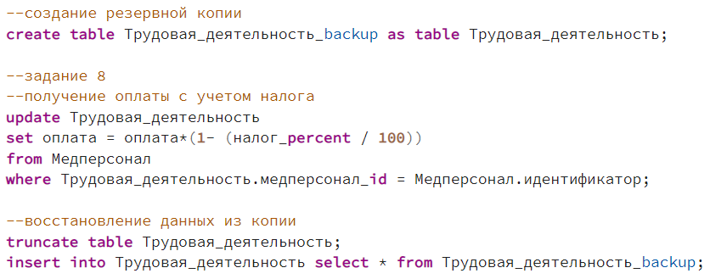

Создаю резервную копию таблицы прежде чем изменять столбец, чтобы потом была возможность вернуться к исходнику.

**Результат запроса:**

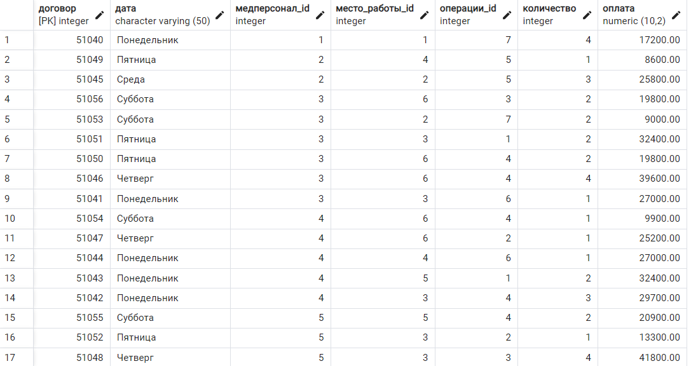

Возврат к исходнику:

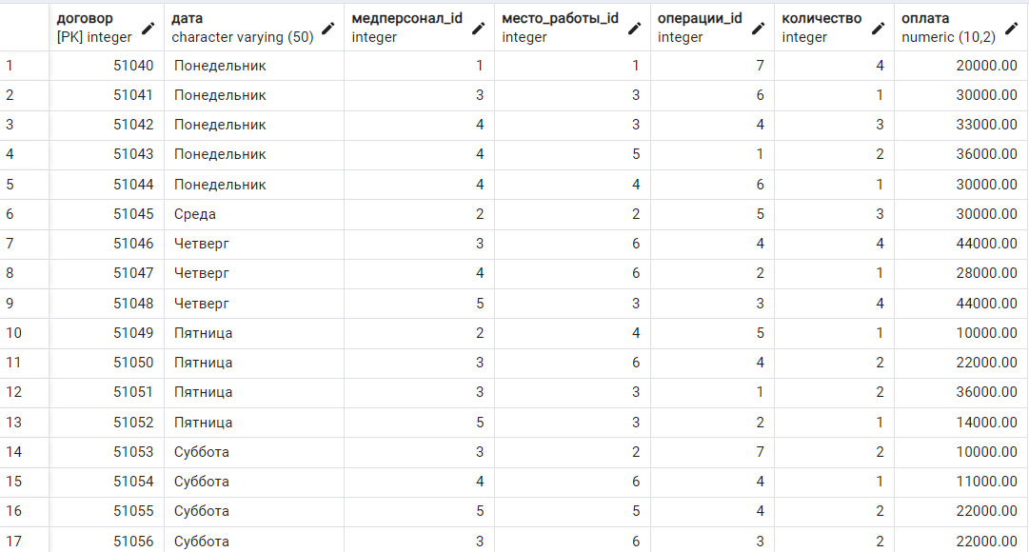

**Задание 9:**

Расширить таблицу с данными об операциях столбцом, содержащим величину отчислений в местный бюджет для мед.учреждения, где проводилась операция. Создать запрос для ввода конкретных значений во все строки таблицы операций.

**Реализация:**

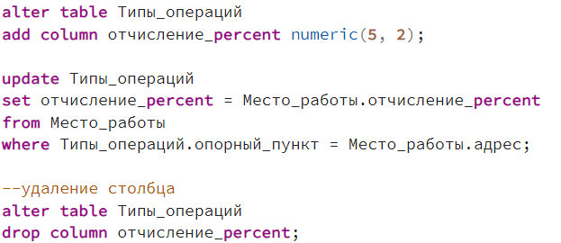

Создаю запрос на удаление столбца, чтобы вернуться при желании к исходнику.

**Результат запроса:**

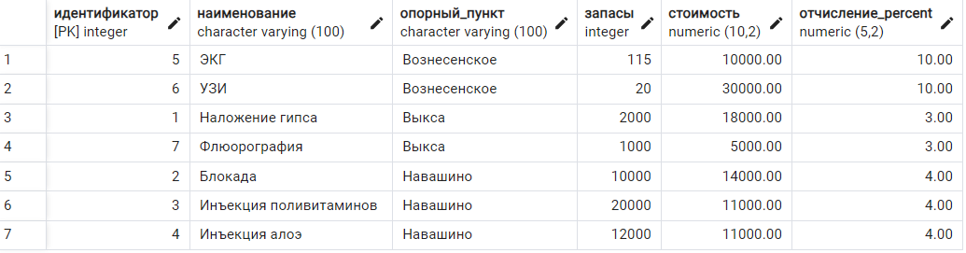

**Уровень 2:**

**Задание 10:**

Используя операцию IN (NOT IN)  реализовать следующие запросы:

1. найти фамилии медперсонала из Навашино, проводивших инъекции в Выксе;

**Реализация:**

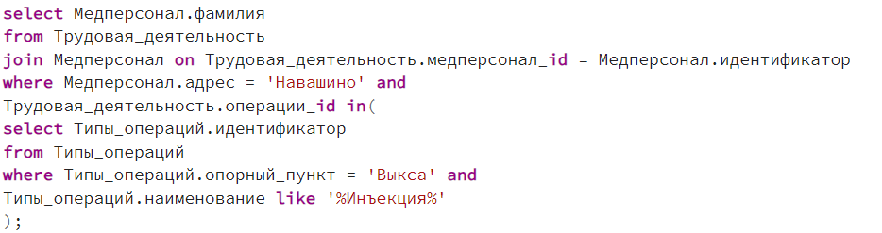

**Результат запроса:**

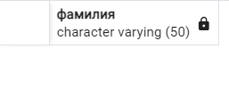

Проверила вручную: таких данных действительно нет.

1. найти те операции, которые не проводились до среды;

**Реализация:**

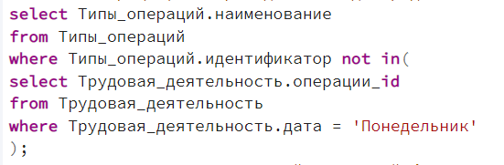

**Результат запроса:**

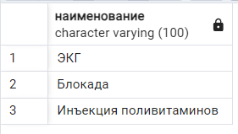

1. запросы задания 7.с и 7.d.

**Реализация:**

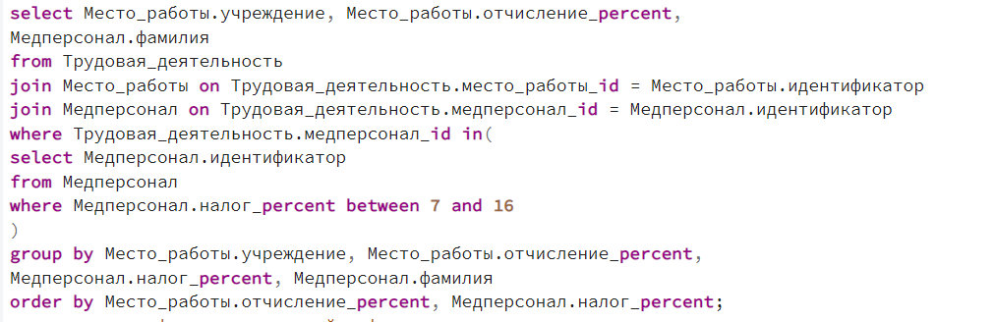

**Результат запроса:**

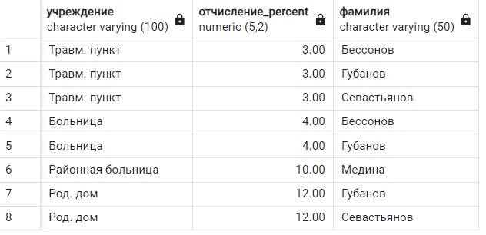

**Реализация:**

**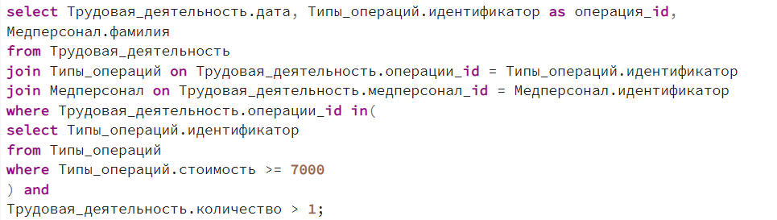  
Результат запроса:**

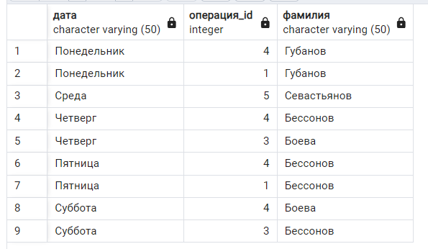

**Задание 11:**

Используя операции ALL-ANY реализовать следующие запросы:

1. найти среди больниц ту, которая имеет наименьший процент отчислений;

**Реализация:**

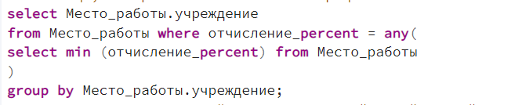

**Результат:**

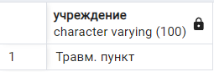

1. найти медперсонал, проводивший операции с самой малой суммой оплаты;

**Реализация:**

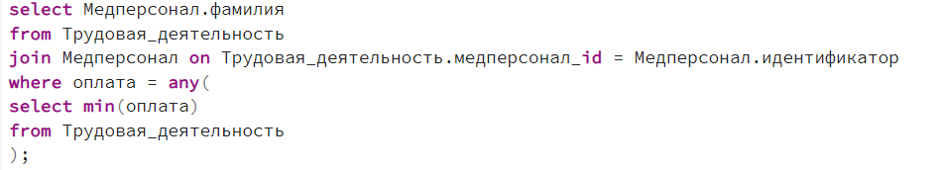

**Результат:**

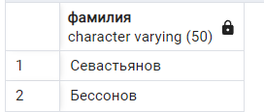

1. найти цену самой дорогой операции, проведенной в четверг или пятницу;

**Реализация:**

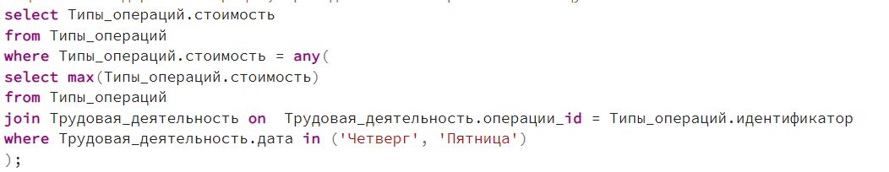

**Результат:**

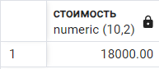

1. запрос задания 7.а.

**Реализация:**

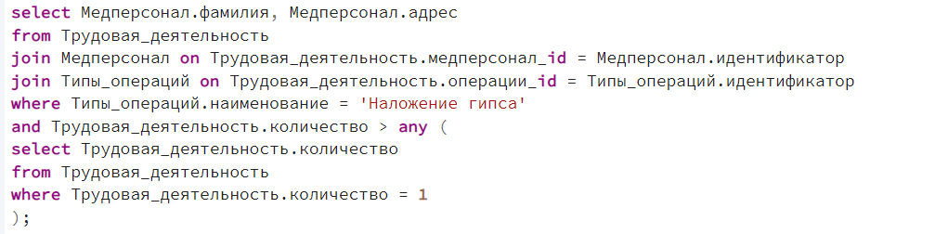

**Результат:**

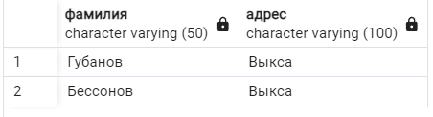

**Задание 12:**

Используя операцию UNION получить места проживания медпероснала и опероные пункты для операций

**Реализация:**



**Результат:**

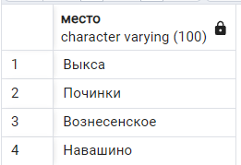

**Задание 13:**

Используя операцию EXISTS ( NOT EXISTS ) реализовать нижеследующие запросы. В случае, если для текущего состояния БД запрос будет выдавать пустое множество строк, требуется указать какие добавления в БД необходимо провести.

1. определить тот медперсонал, который не работал в субботу;

**Реализация:**

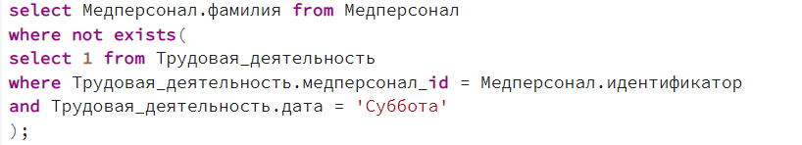

**Результат:**

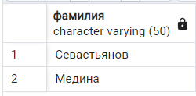

1. найти такие операции, которые проводились всеми врачами в Выксе;

**Реализация:**

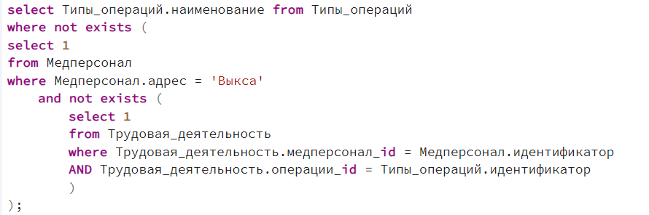

**Результат:**

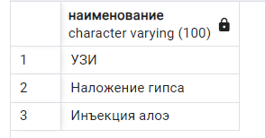

1. определить те места работы, где не делали УЗИ более раза;

**Реализация:**

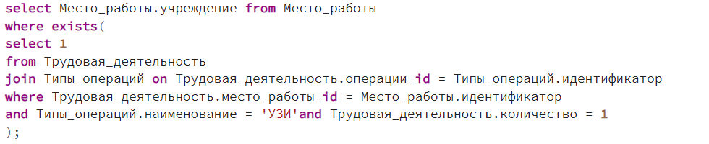

**Результат:**

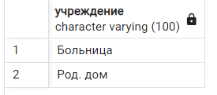

1. определить места работы, где работали все врачи из чужих населенных пунктов.

**Реализация:**

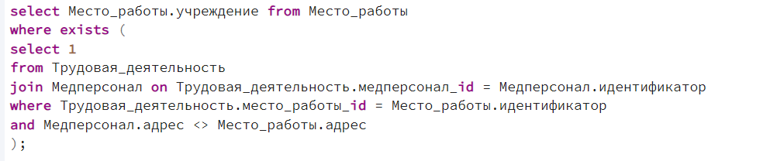

**Результат:**

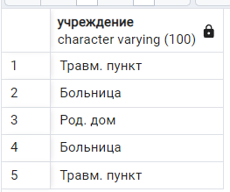

**Задание 14:**

Реализовать запросы с использованием аггрегатных функций:

1. найти число различных мест работы для медперсонала, работавшего в мед.учреждениях Выксы;

**Реализация:**

**  
Результат:**

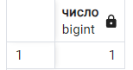

1. определить средний размер налога для медперсонала, производившего иньекции;

**Реализация:**

**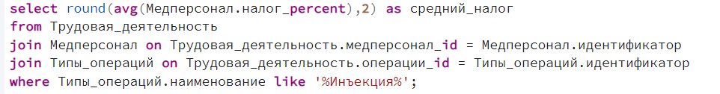  
Результат:**

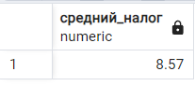

1. кто из медперсонала делал операцию с минимальной стоимостью;

**Реализация:**

**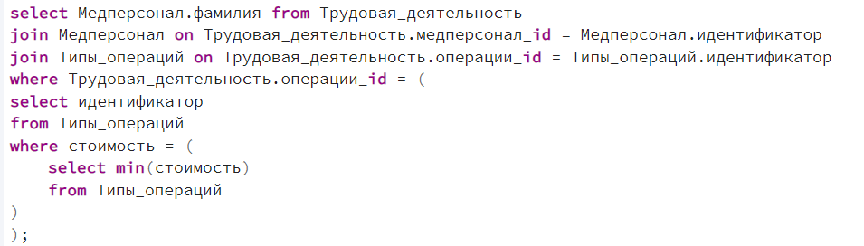  
Результат:**

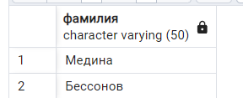

1. определить количество операций стоимостью не более 15000, проведенных в понедельник Губановым .

**Реализация:**

**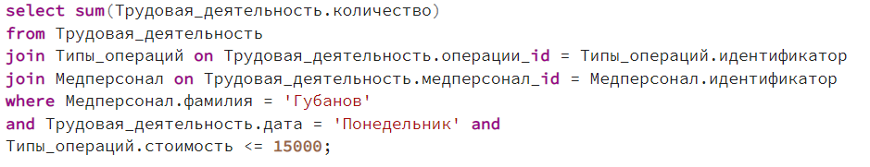  
Результат:**

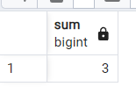

**Задание 15:**

Используя средства группировки реализовать следующие запросы:

1. определить для каждого дня недели и каждой операции сколько раз ее проводили;

**Реализация:**

**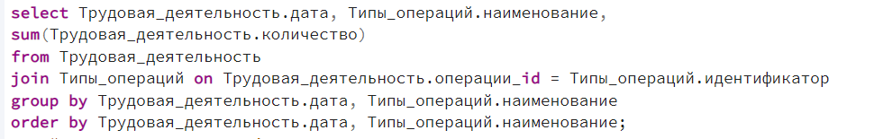  
Результат:**

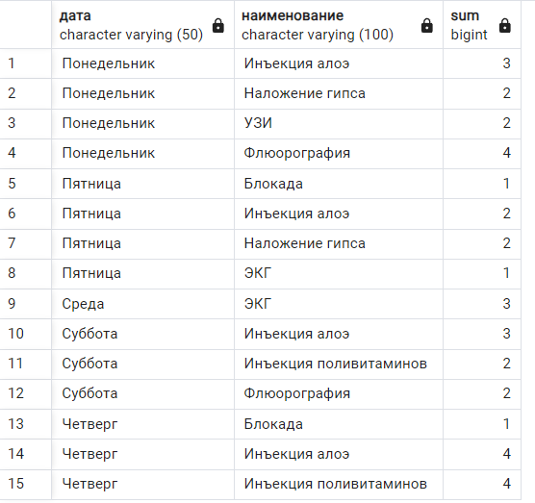

1. найти для каждого медработника среднюю стоимость всех проведенных им операций;

**Реализация:**

**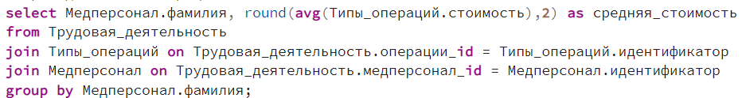  
Результат:**

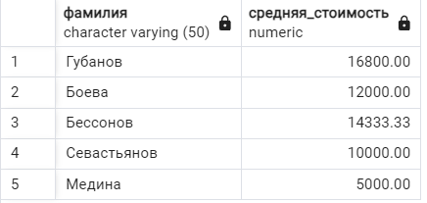

1. определить те мед.учреждения, где суммарная величина стоимости всех проведенных в них операций была более 30000;

**Реализация:**

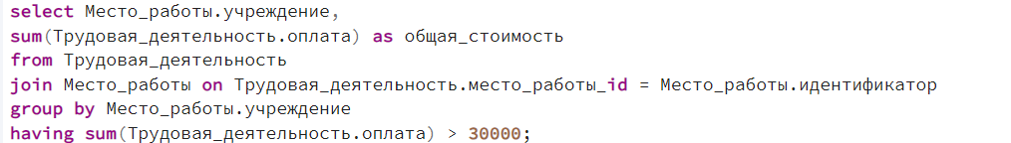

**Результат:**

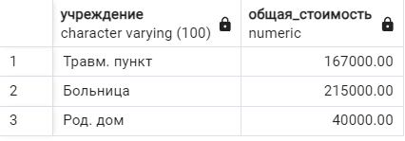

1. для каждого дня недели найти число проведенных в этот день операций.

**Реализация:**

**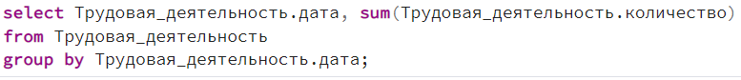  
Результат:**

